國立苗栗高級商業職業學校108學年度教師專業學習社群 活動紀錄表
活動名稱 | 行動教學智慧學習
辦理時間 | 109年 4 月 8 日（星期 三 ），12：00 ~ 15 ：00
辦理地點 | 自然科學實驗室 | 參與人數 | 10
辦理單位 | 社群／召集人： 劉演澤
執行情況  及成果報告 | 1.本案課程及教學發展屬性：  ■ 素養導向 適性分組教學與評量 探究與實作 ■ 跨科/領域。  2.活動形式：  教學觀察與回饋 主題探討（含專書、影帶） ■主題經驗分享  教學檔案製作 專題講座 新進教師輔導 標竿楷模學習  新課程發展 ■ 教學方法創新 行動研究 專業領域研討  案例分析 ■ 教學媒材研習 協同備課 同儕省思對話  其他：___________________________(如：邀請廠商教育訓練及合作研討)
執行情況  及成果報告 | 活 動 照 片
執行情況  及成果報告 | 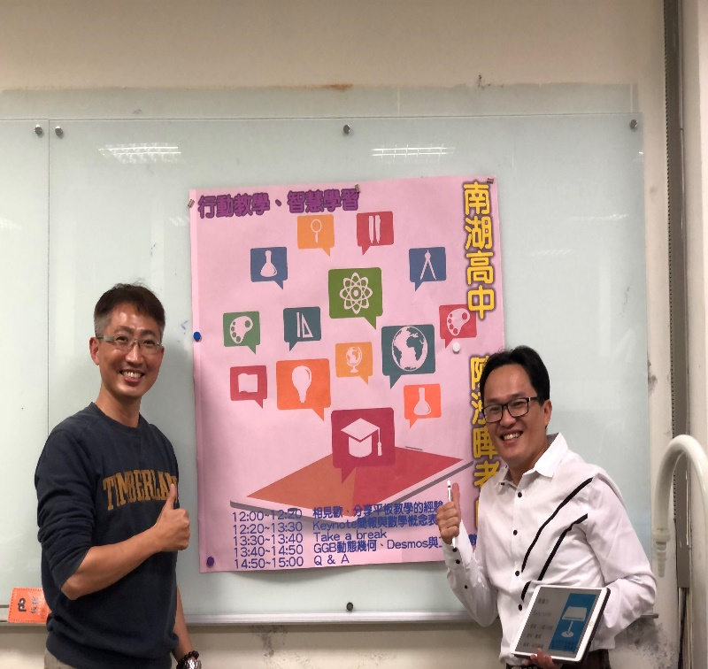  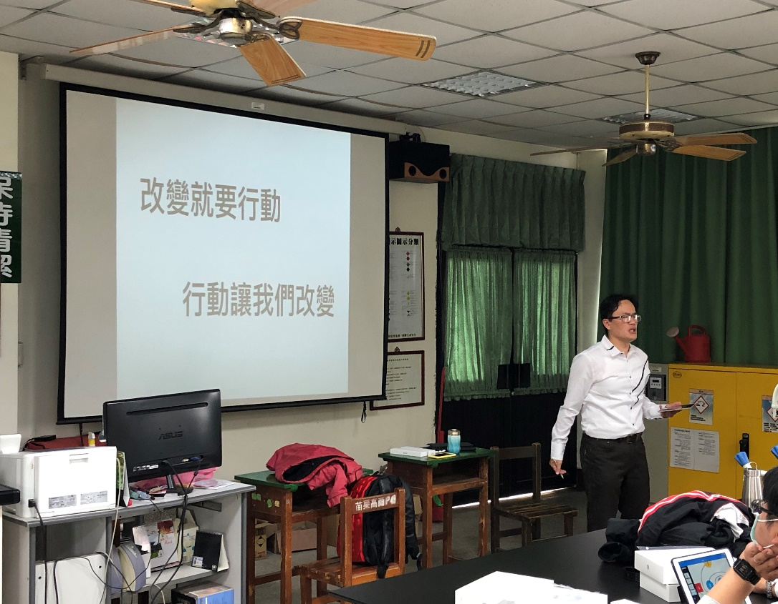
執行情況  及成果報告 | 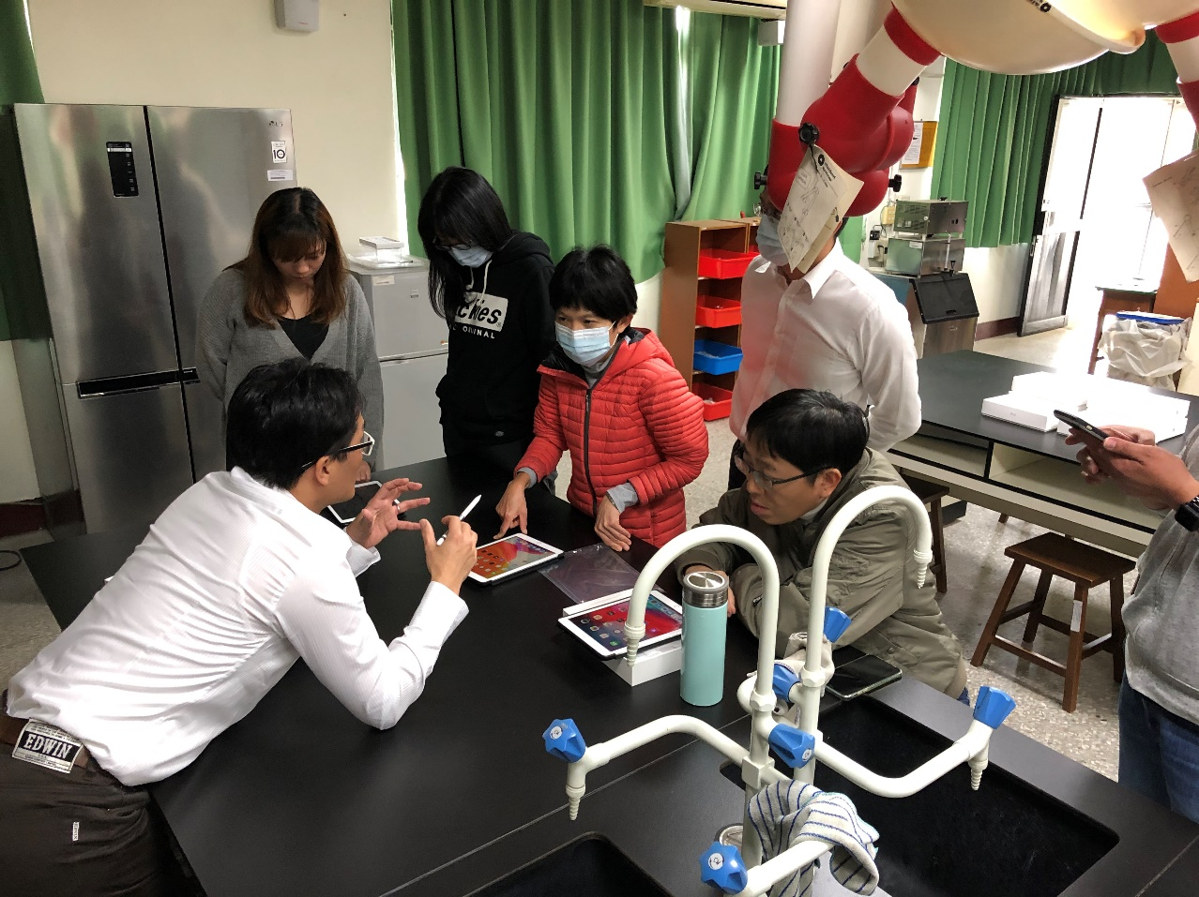  說明：學員和老師討論(1)
執行情況  及成果報告 | 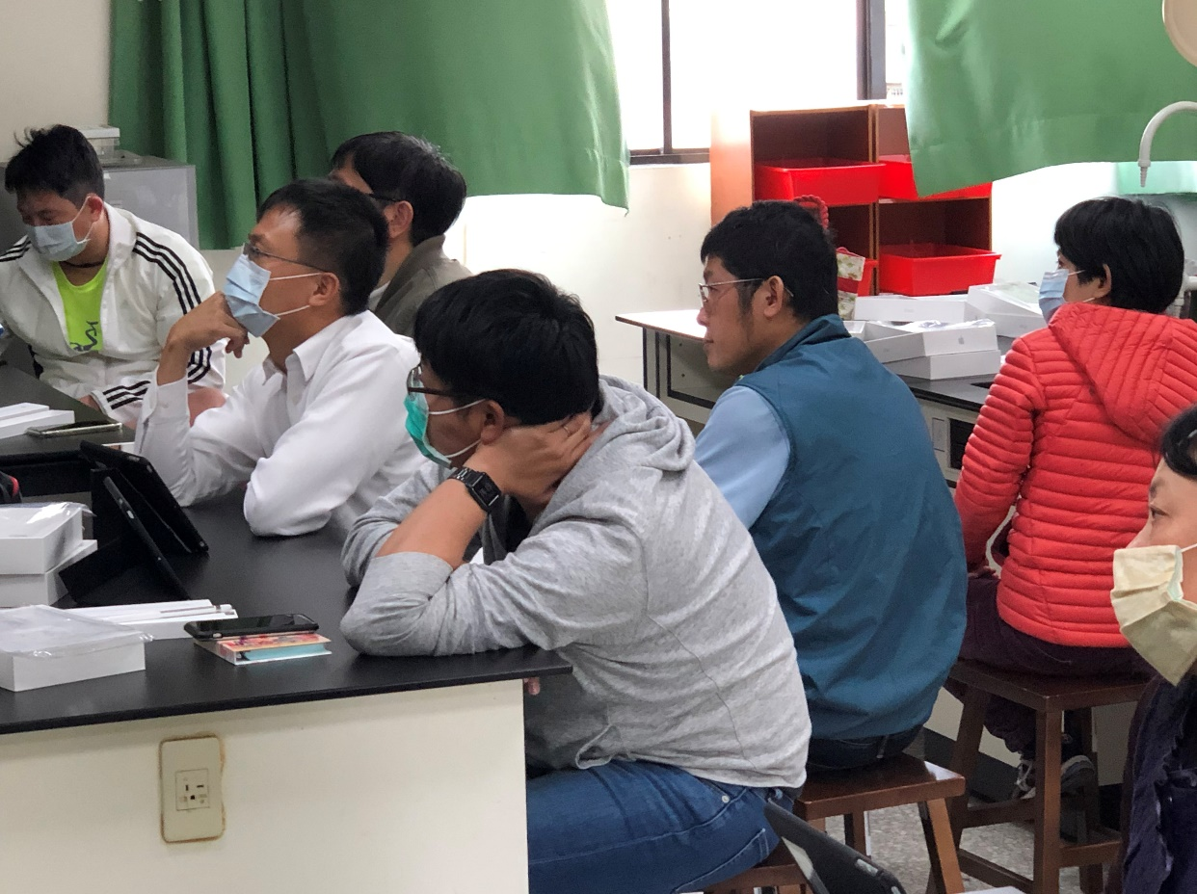  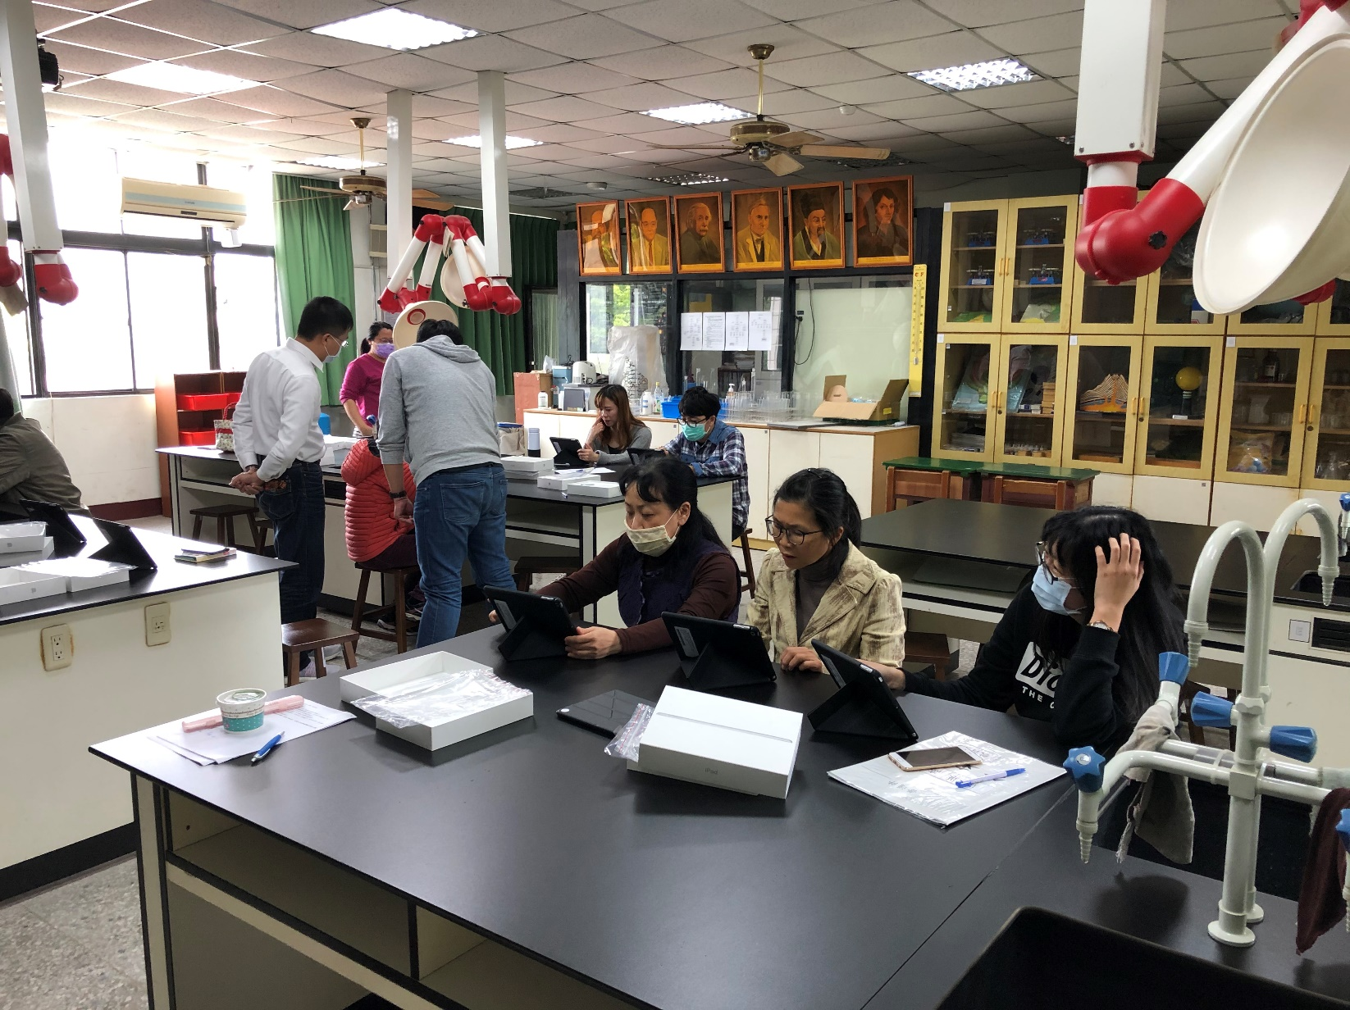  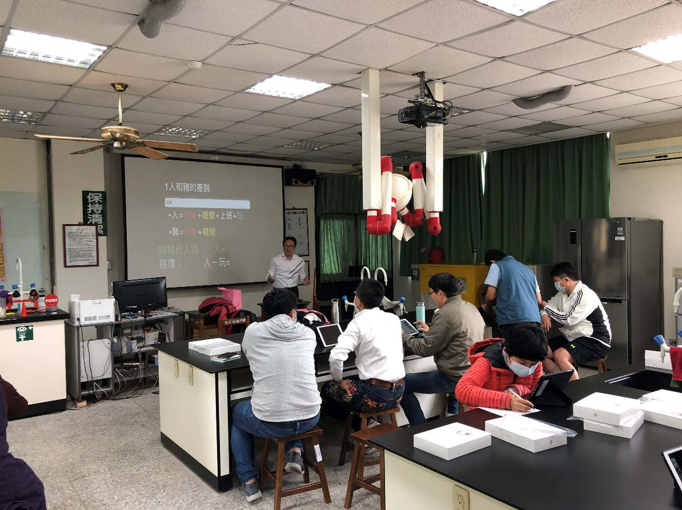  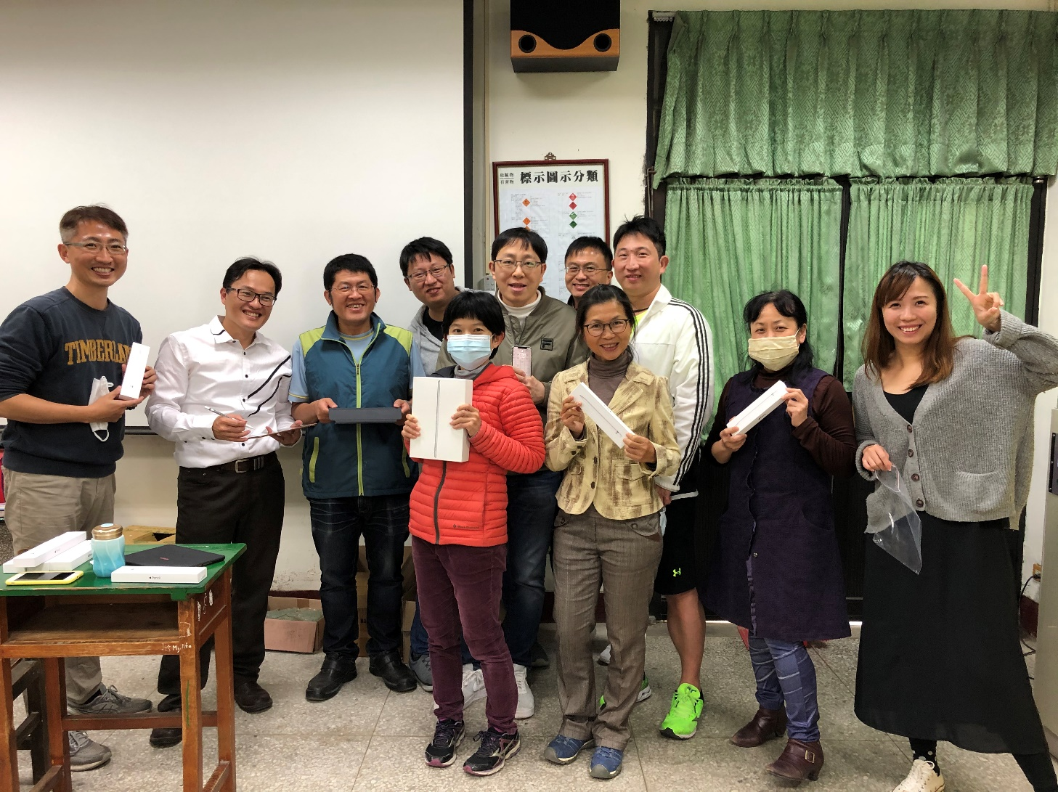  說明：學習操作ipad於教學上的應用
成員研習心得分享或活動記錄簡要說明
- 了解ipad在上課當中的應用與分享。
- 熟悉操作keynote軟體。
- 創新教學思維的經驗分享。

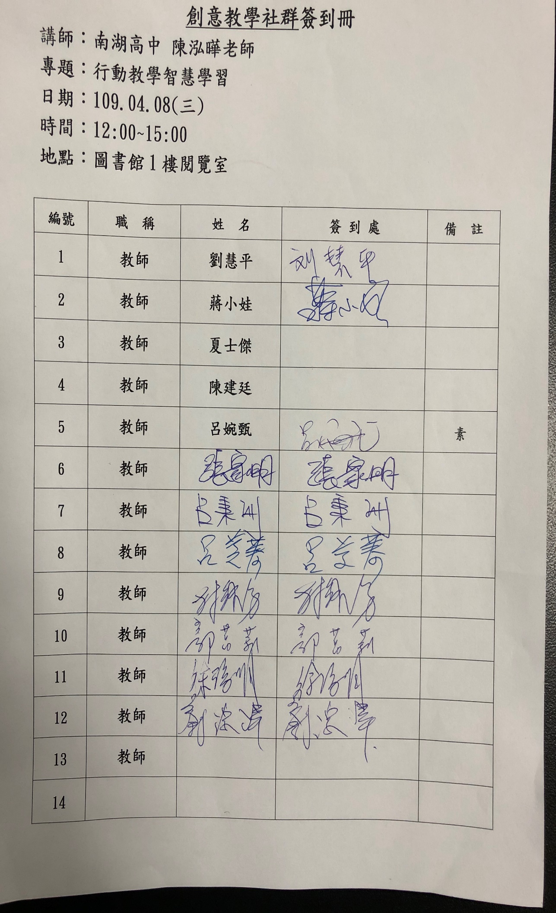

國立苗栗高級商業職業學校108學年度教師專業學習社群 活動紀錄表
活動名稱 | 密室逃脫活動課程設計
辦理時間 | 109年 6 月 24 日（星期 三 ），12：00 ~ 13 ：00
辦理地點 | 自然科學實驗室 | 參與人數 | 10
辦理單位 | 社群／召集人： 劉演澤
執行情況  及成果報告 | 1.本案課程及教學發展屬性：  ■ 素養導向 適性分組教學與評量 探究與實作 ■ 跨科/領域。  2.活動形式：  教學觀察與回饋 主題探討（含專書、影帶） ■主題經驗分享  教學檔案製作 專題講座 新進教師輔導 標竿楷模學習  新課程發展 ■ 教學方法創新 行動研究 專業領域研討  案例分析 ■ 教學媒材研習 協同備課 同儕省思對話  其他：___________________________(如：邀請廠商教育訓練及合作研討)
執行情況  及成果報告 | 活 動 照 片
執行情況  及成果報告 | 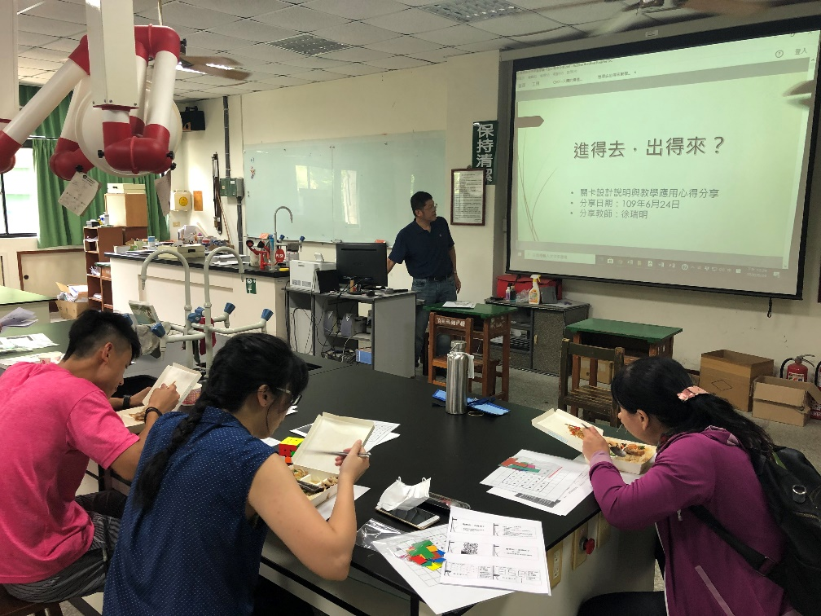  說明  密室逃脫活動設計概念(1)
執行情況  及成果報告 | 說明  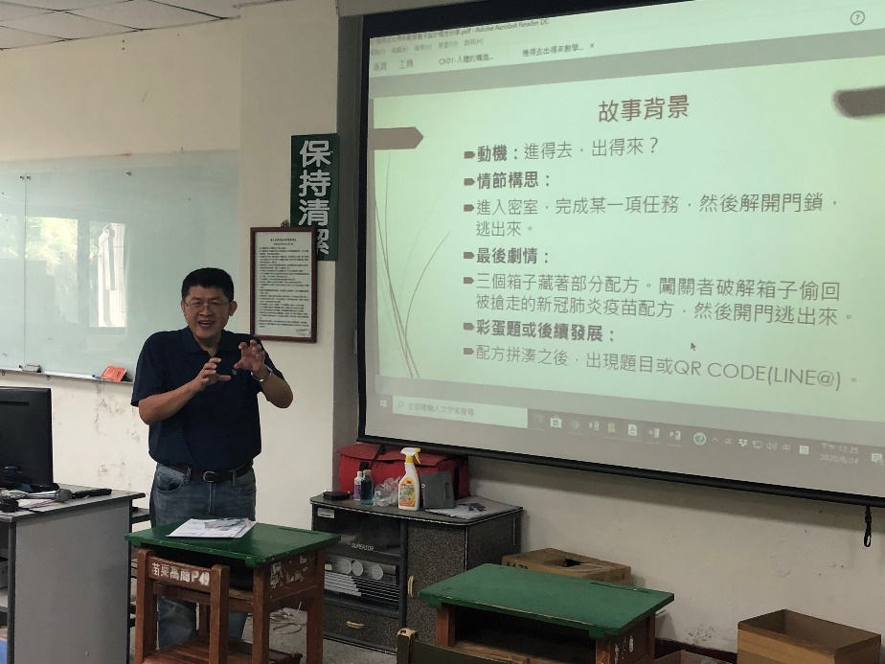  密室逃脫活動設計概念(2)
執行情況  及成果報告 | 說明:  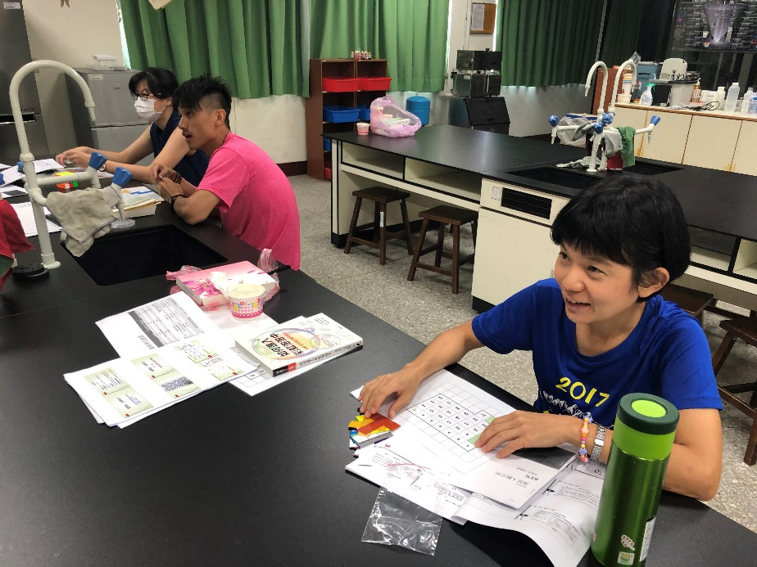  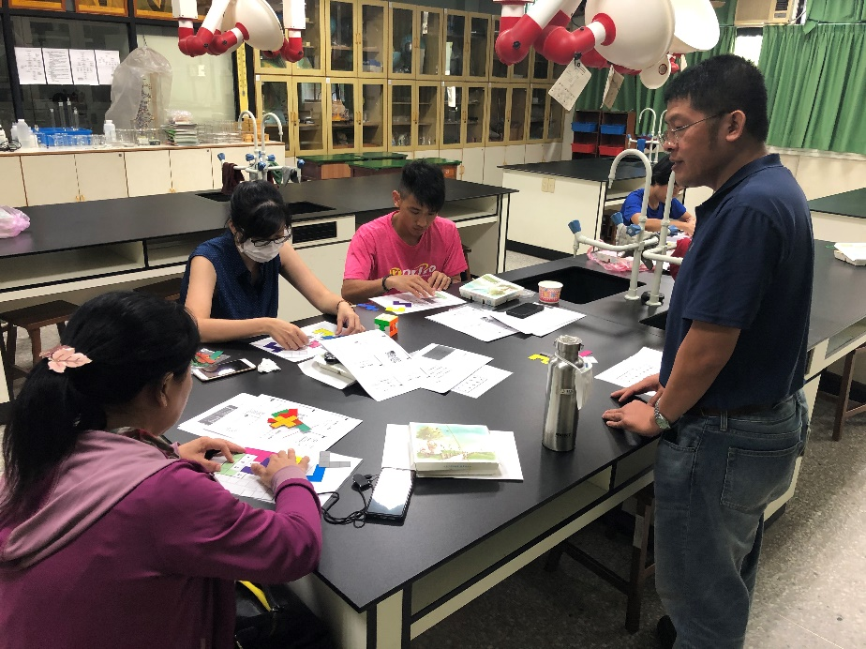  課程設計說明
成員研習心得分享或活動記錄簡要說明
- 密室逃脫各種密碼的設計與應用。
- 將密室逃脫設計概念應用於學生課程進行。
- 訓練學生邏輯組織與數學應用，提升學生的數感能力。
- 創新教學概念推廣於班級經營和課程中。

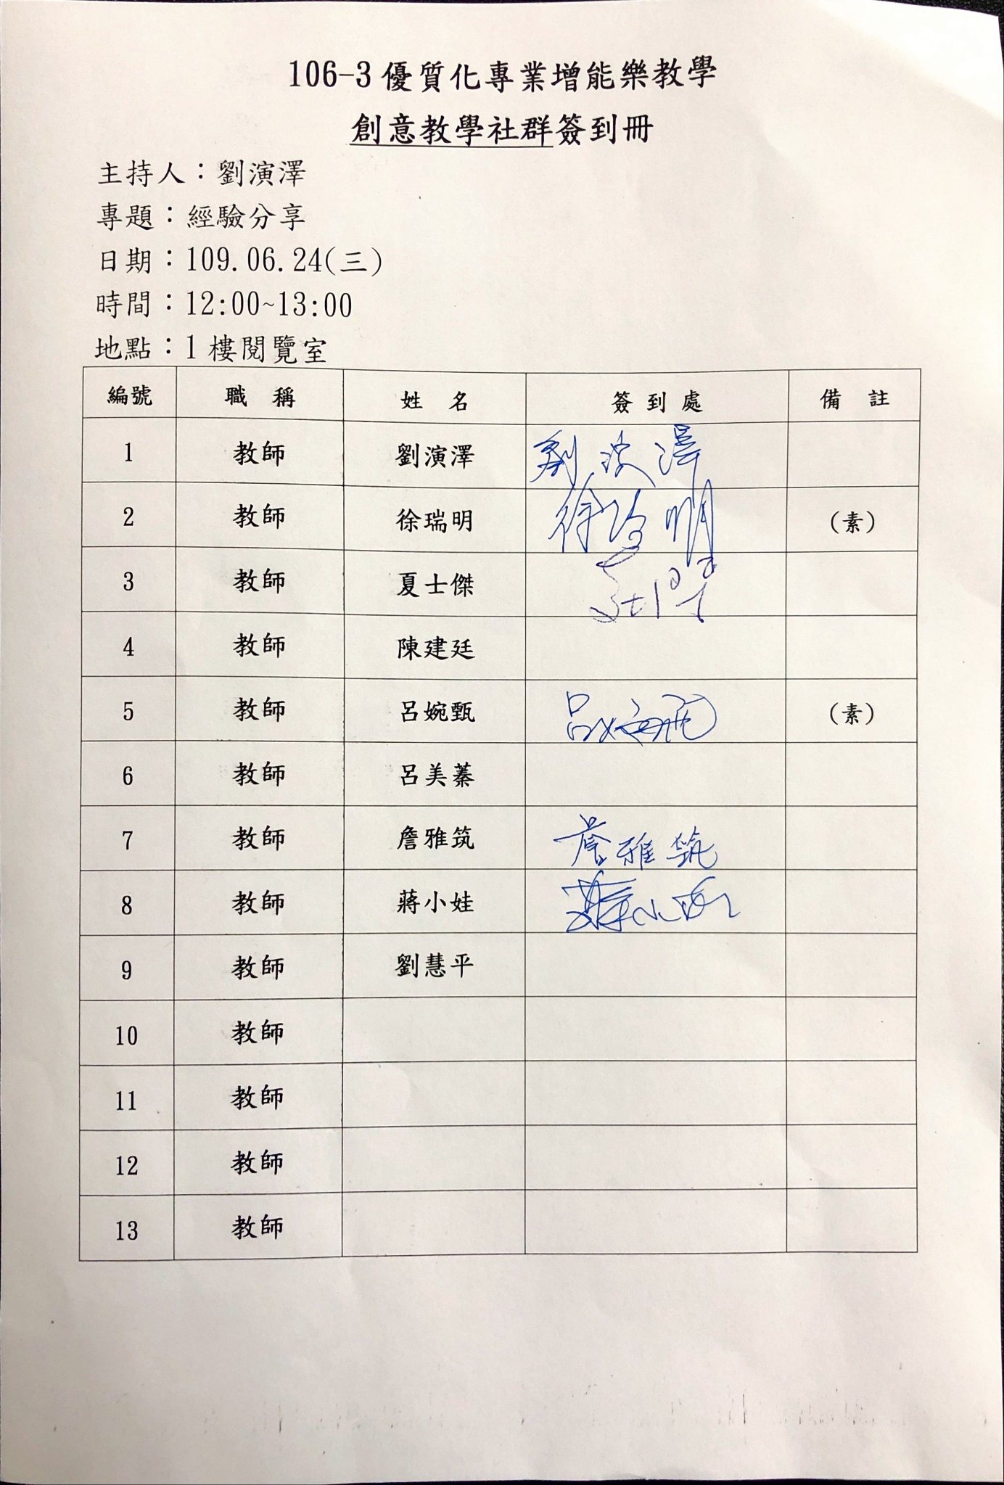

創新教學研習社群-活動紀錄/心得
活動主題 ：苗栗高商創意社群闖關活動進得來!出的去?
活動時間 ：109 年6月3日(星期 三)下午 12:30 ~ 15:00
活動地點 ：圖書館、智慧教室、閱覽室、實驗室
參與人員 ：劉演澤、詹雅筑、劉慧平、蔣小娃、夏士傑、徐瑞明、陳建廷、郭萬莉、呂婉甄、呂美蓁
撰寫人 ：劉演澤
記錄/心得 ：
根據之前資料分析及多次研習後和社群老師討論的結論如下:
1.發展的項目重點下圖
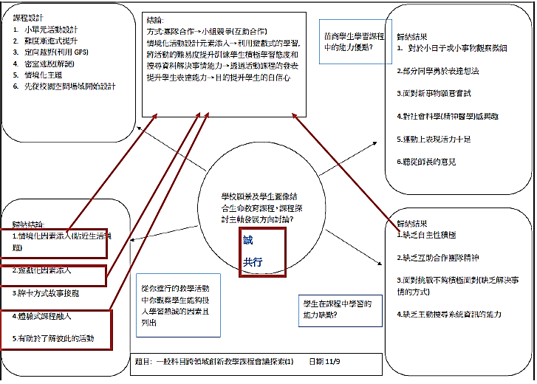
2.設計遊戲式活動課程，融入各老師專長的學科、生命教育主題和科技應用領域。
3.藉由密室逃脫解謎活動觀察學生在遇到困境中的行為表現，藉此培養積極性和團隊合作精神。
4.利用學生回饋表單的資料分析學生行為表現，做為課程設計依據。
5.本次的密室逃脫遊戲課程設計如下:
設計活動教師 | 領域主題 | 闖關模式
詹雅筑、蔣小娃 | 國文、邏輯 | 利用校園空間場地和教室為闖關場地，提供學生相關線索資訊和謎題，完成密室逃脫任務；課程活動結合單科跨科和解謎，訓練學生合作學習和困境突破能力。
劉演澤 | 自然科學
陳建廷 | 閱讀理解
徐瑞明 | 數學

6.活動照片如下
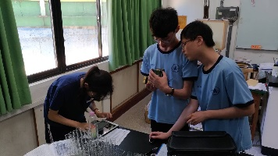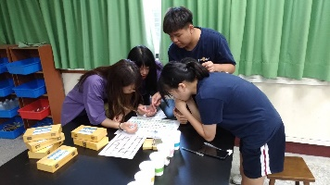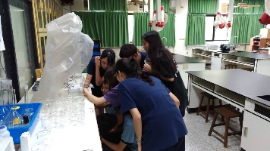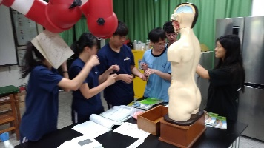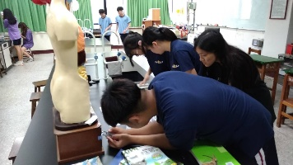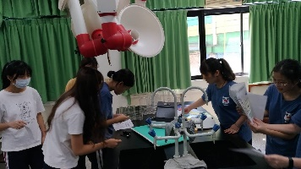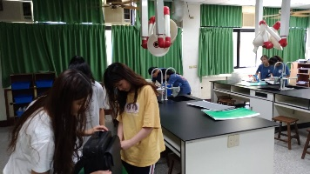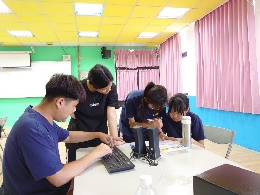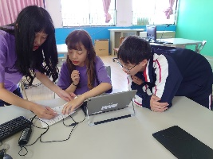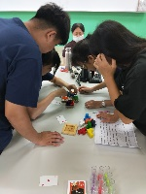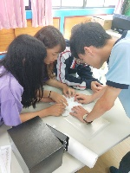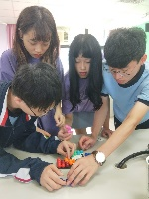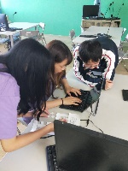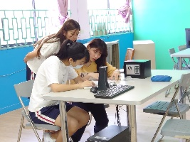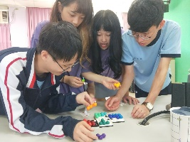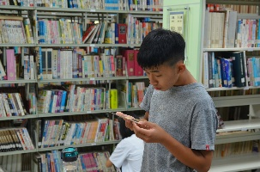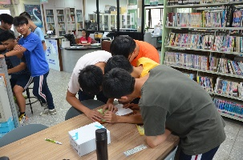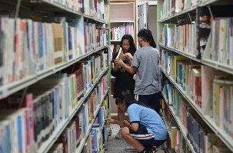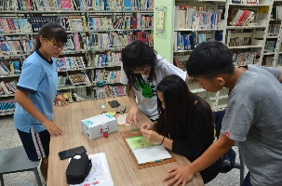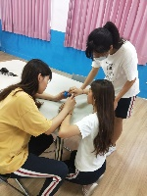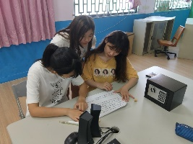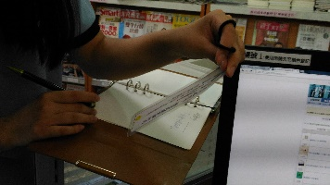
7.總結:
本次活動利用學生週會時間舉辦，報名方式採學生志願報名參加，每組4人，對象為高一至高三學生，因報名人數踴躍，有先採筆試初步篩選，以最高分前八組進入密室逃脫關卡，每個關卡闖關時間為60分鐘，以通過關卡為目的各關主監場並有求救機會，從學生在遊戲中觀察到的行為心得如下:
(1)當學生面對以遊戲式教學方式帶入課程的活動中，比較願意投入心力去面對挑戰難題。
(2)在時間的壓力下學生會慌亂而無目標地尋找，忘卻了題目給予的提示還有閱讀題目所給的資訊。
(3)不懂得如何去分工和討論面對難題。
(4)從回饋表單中知道學生體認學習到活動的精神和意義，但如何轉化成學習的動力和行為表現則是我們要從中說明、引導和延伸。
(5)活動設計著重在各學科與生活知識的相關連結，提升學習素養的基本認知。
(6)以下圖架構發展加入課程元素、遊戲化因子和討論說明期待能達到自發互動共好的精神。
自發互動共好
情境化
延伸化
說明討論
遊戲式學習
課程內容
趣味化

國立苗栗高級商業職業學校108學年度教師專業學習社群 活動紀錄表
活動名稱 | 馬賽皂製作實務
辦理時間 | 108年 11 月 6 日（星期 三 ），13：00 ~ 15 ：10
辦理地點 | 自然科學實驗室 | 參與人數 | 12
辦理單位 | 社群／召集人： 劉演澤
執行情況  及成果報告 | 1.本案課程及教學發展屬性：  素養導向 適性分組教學與評量 ■ 探究與實作 跨科/領域。  2.活動形式：  教學觀察與回饋 主題探討（含專書、影帶） ■ 主題經驗分享  教學檔案製作 專題講座 新進教師輔導 標竿楷模學習  新課程發展 教學方法創新 行動研究 專業領域研討  案例分析 教學媒材研習 協同備課 同儕省思對話  其他：___________________________(如：邀請廠商教育訓練及合作研討)
執行情況  及成果報告 | 活 動 照 片
執行情況  及成果報告 | 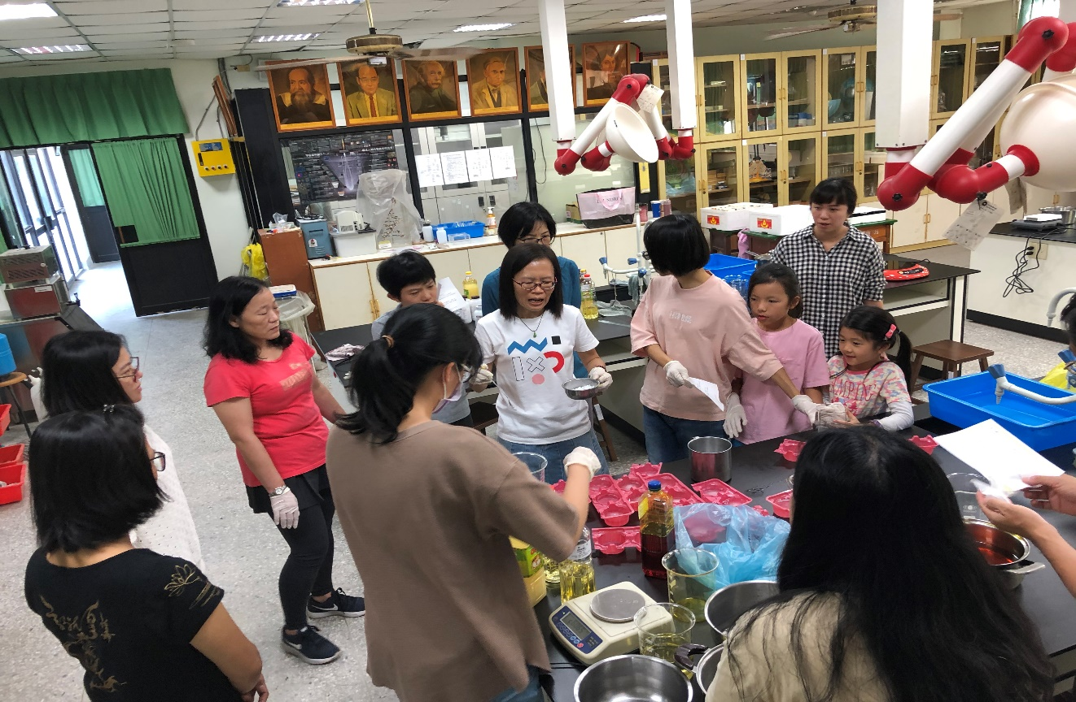  說明：材料介紹與器材操作說明(1)
執行情況  及成果報告 | 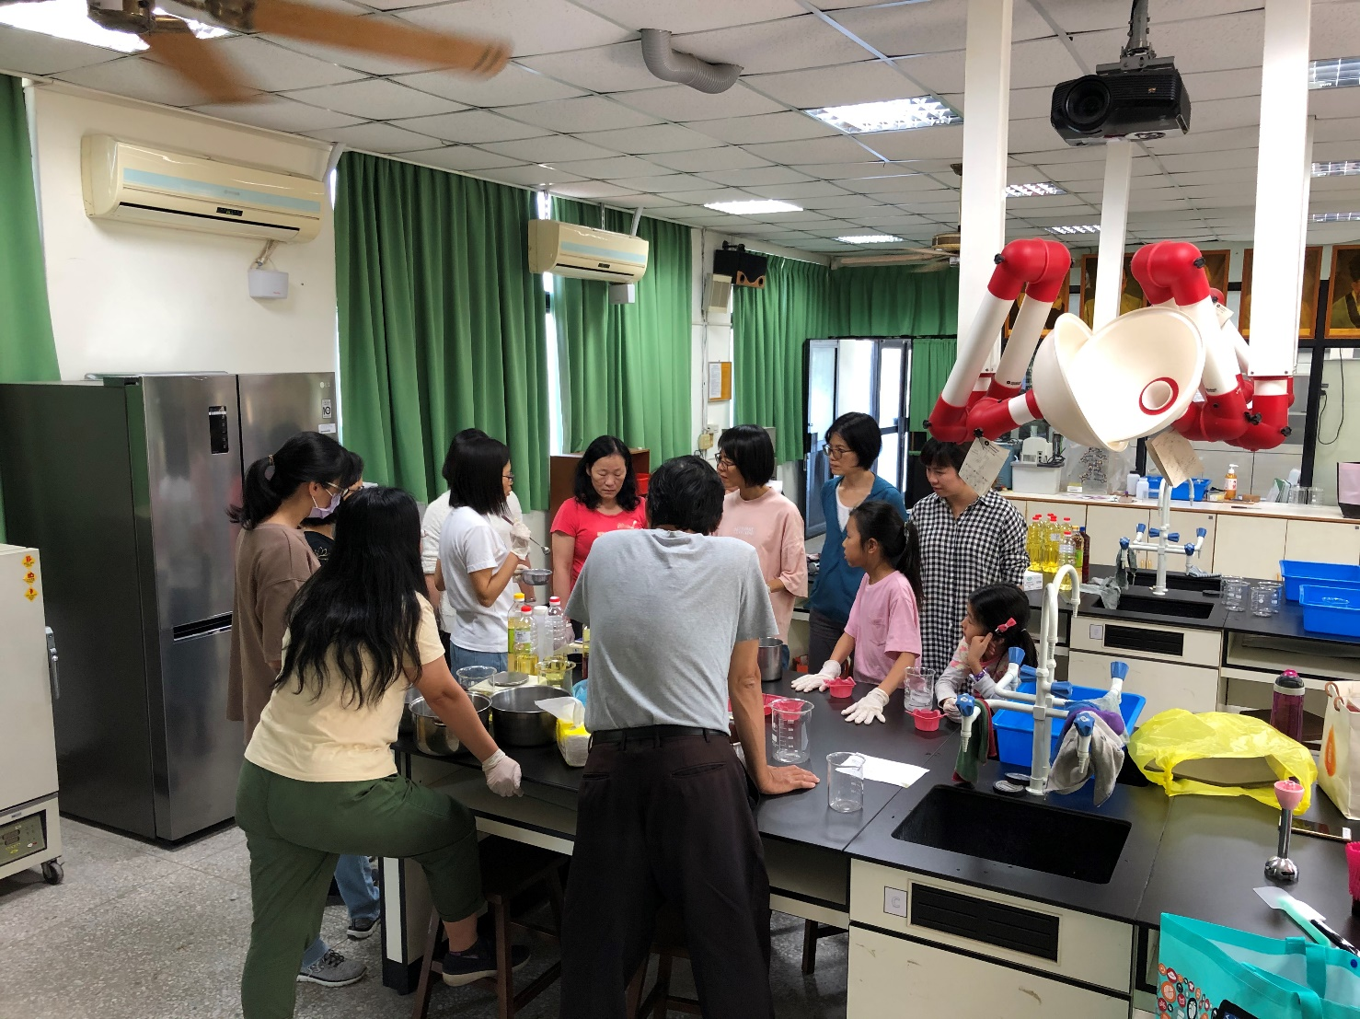  說明：材料介紹與器材操作說明(1)
執行情況  及成果報告 | 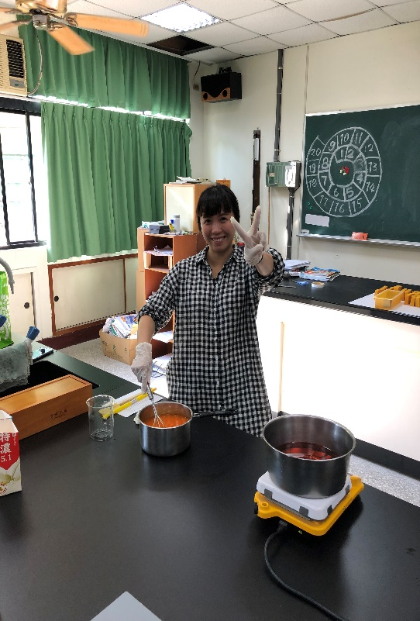  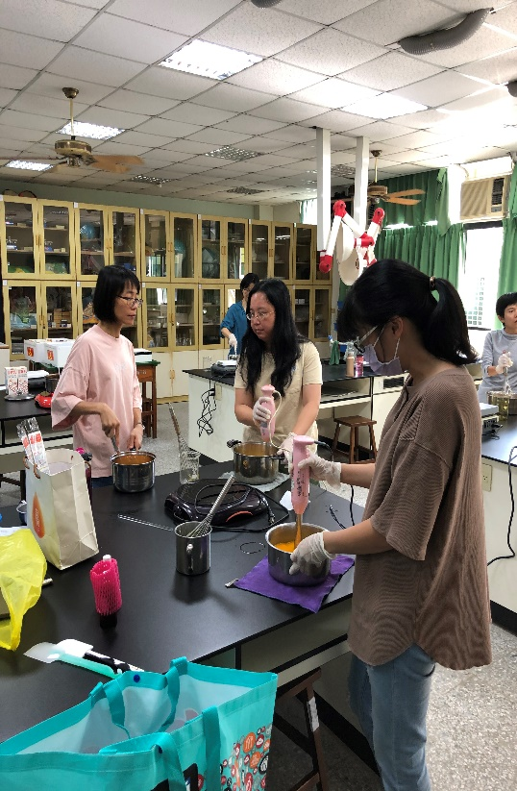  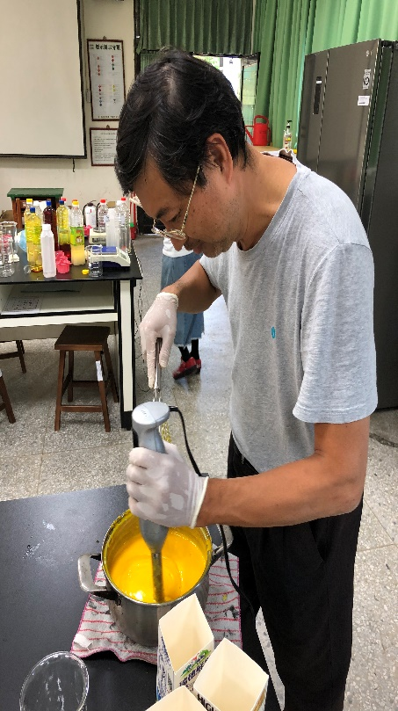  說明：學員操作器材並製作肥皂
執行情況  及成果報告 | 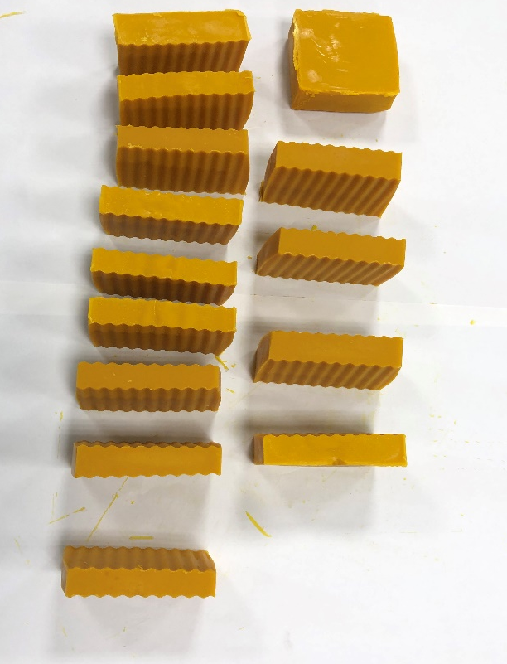  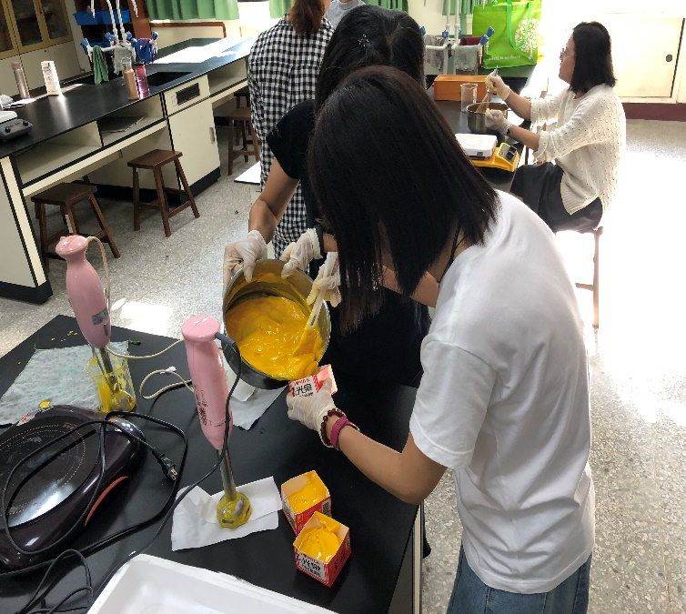  說明：肥皂成形與成品
成員研習心得分享或活動記錄簡要說明
- 了解馬賽皂的製作流程和原理。
- 熟悉天平的操作和儀器的使用。
- 探究肥皂的原理，進而實作成品。

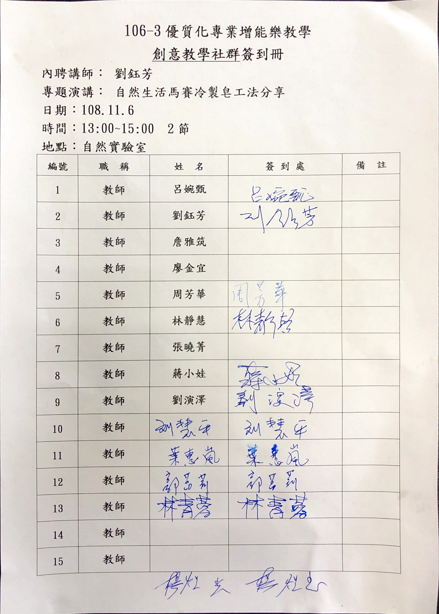

國立苗栗高級商業職業學校108學年度教師專業學習社群 活動紀錄表
活動名稱 | 詞素導向的單字教學請益
辦理時間 | 108年11月20日13:00-15:00
辦理地點 | 國立苗栗高商生涯規劃教室 | 參與人數 | 社群成員8人
辦理單位 | 社群召集人 劉怡君
執行情況  及成果報告 | 1.本案課程及教學發展屬性：  ■ 素養導向 適性分組教學與評量 ■ 探究與實作 跨科/領域。  2.活動形式：  教學觀察與回饋 主題探討（含專書、影帶） ■ 主題經驗分享  教學檔案製作 ■ 專題講座 新進教師輔導 標竿楷模學習  新課程發展 ■ 教學方法創新 行動研究 ■ 專業領域研討  案例分析 教學媒材研習 協同備課 ■ 同儕省思對話  其他：___________________________(如：邀請廠商教育訓練及合作研討)
執行情況  及成果報告 | 活 動 照 片
執行情況  及成果報告 | 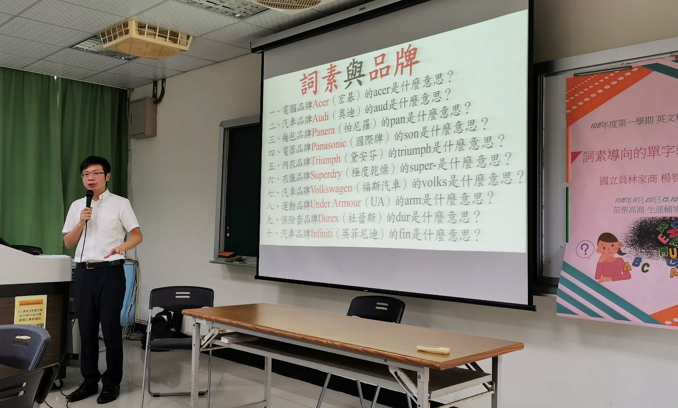  楊智民老師介紹詞素之應用
執行情況  及成果報告 | 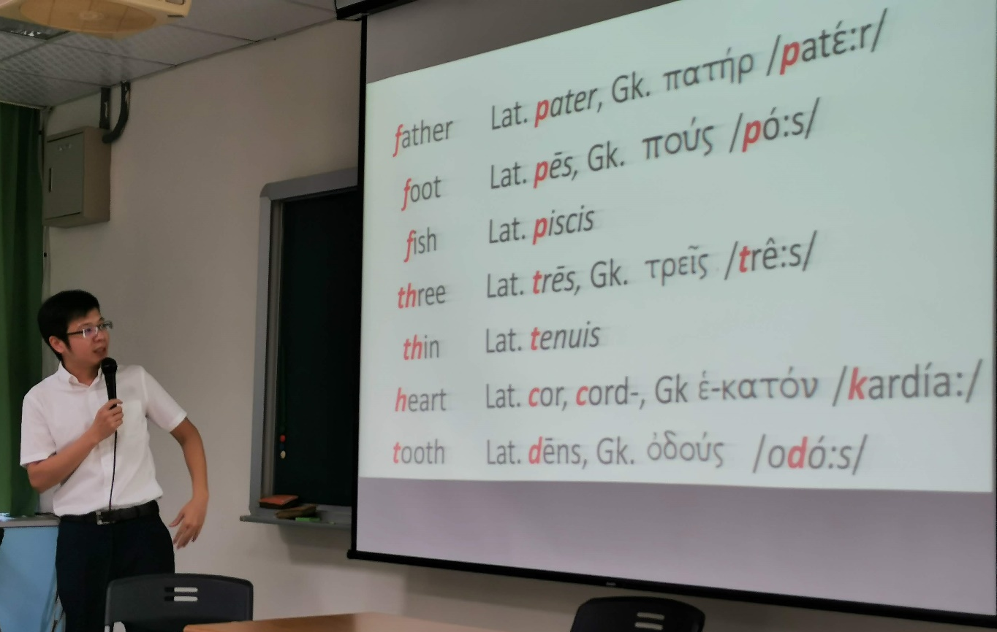  楊智民老師介紹詞素的構成
執行情況  及成果報告 | 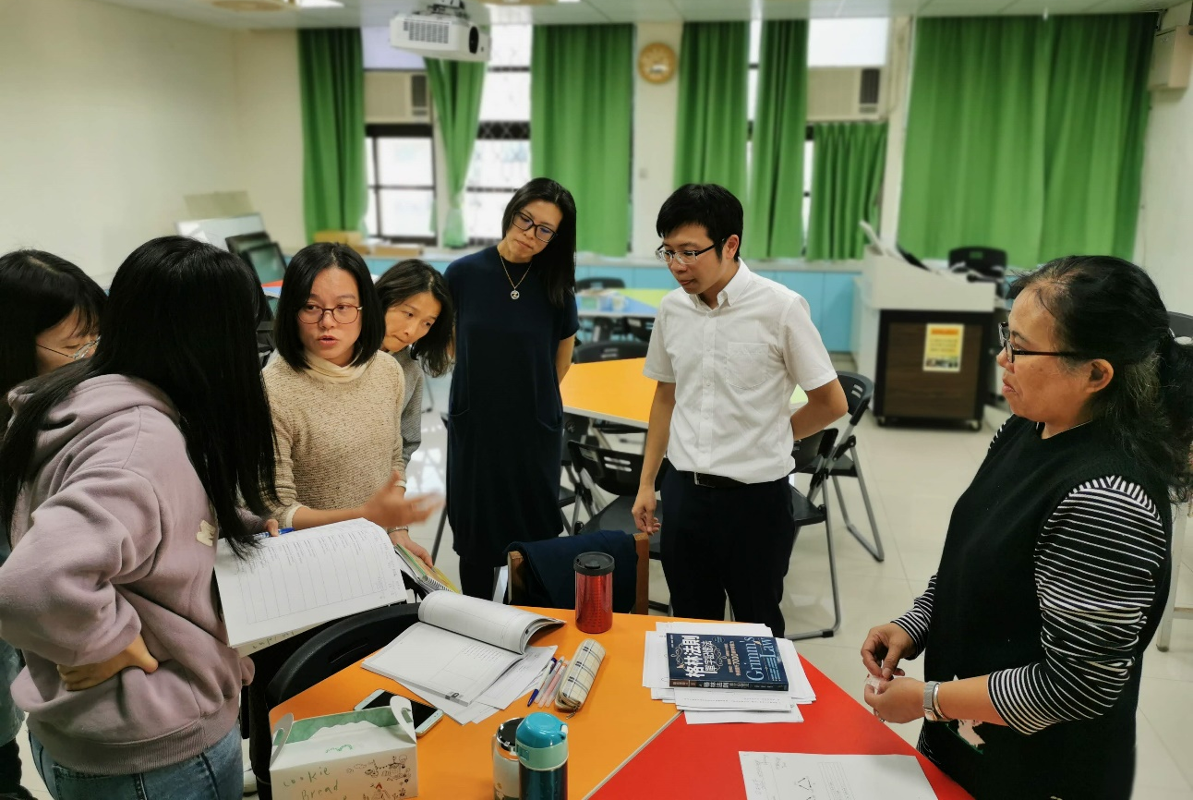  與會老師共同討論詞素於教學之應用
執行情況  及成果報告 | 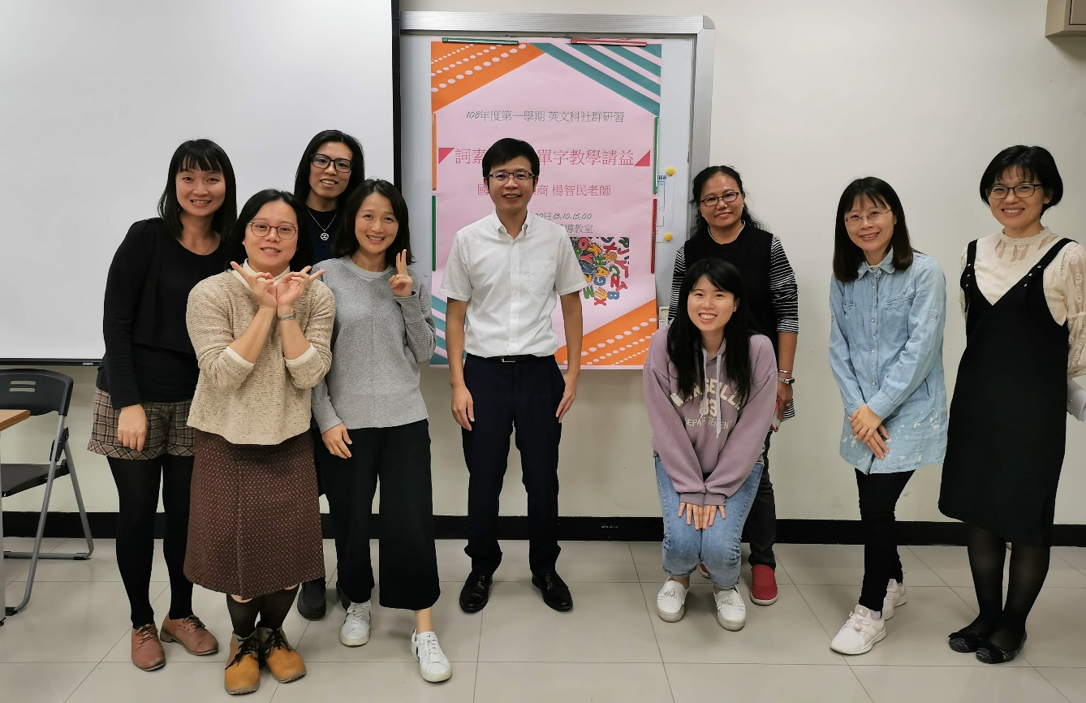  參與老師和楊智民老師開心合照
成員研習心得分享或活動記錄簡要說明
感謝員林家商 楊智民老師不辭辛勞當天從員林來到苗栗高商與我們分享。詞素的構成與拼字的應用，並且介紹實用App English 4Formosa。應用格林法則解析、歸納、演繹詞素，應用發音規則教導學生英文單字之拼音，增進單字教學的技巧，讓在座參加的老師收穫良多，增加新知，會後楊老師甚至將自己編製的書籍贈送給各個老師，今天的研習真是物超所值！

共享合作－英文專長對話分享社群
107年第一次分享會議程簽到表

日期：108年11月20日（星期三），13：00 ~ 15：00

地點：國立苗栗高商生涯規劃教室

服務單位 | 科別 | 姓名 | 簽到
國立苗栗高商 | 英文 | 劉怡君
國立苗栗高商 | 英文 | 徐世芬
國立苗栗高商 | 英文 | 張曉菁
國立苗栗高商 | 英文 | 葉蕙嵐
國立苗栗高商 | 英文 | 游凱凌
國立苗栗高商 | 英文 | 楊淨芝
國立苗栗高商 | 英文 | 趙維真
國立苗栗高商 | 英文 | 林琴斐

苗栗高級商業職業學校108學年度教師專業學習社群附件


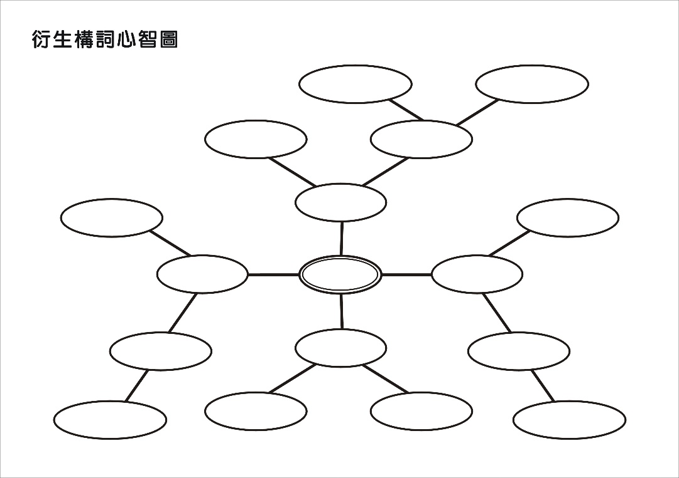

國立苗栗高級商業職業學校108學年度教師專業學習社群 活動紀錄表
活動名稱 | 以藝喻數 多元選修分享
辦理時間 | 108年12月11日（星期三），13：10 ~ 15：50
辦理地點 | 國立苗栗高商會議室 | 參與人數 | 15人
辦理單位 | 召集人：蔣小娃
執行情況  及成果報告 | 1.本案課程及教學發展屬性：  ■ 素養導向 適性分組教學與評量 ■ 探究與實作 跨科/領域。  2.活動形式：  教學觀察與回饋 主題探討（含專書、影帶） ■ 主題經驗分享  教學檔案製作 ■ 專題講座 新進教師輔導 標竿楷模學習  ■ 新課程發展 ■ 教學方法創新 行動研究 ■ 專業領域研討  案例分析 教學媒材研習 協同備課 ■ 同儕省思對話  其他：___________________________(如：邀請廠商教育訓練及合作研討)
執行情況  及成果報告 | 活 動 照 片
執行情況  及成果報告 | 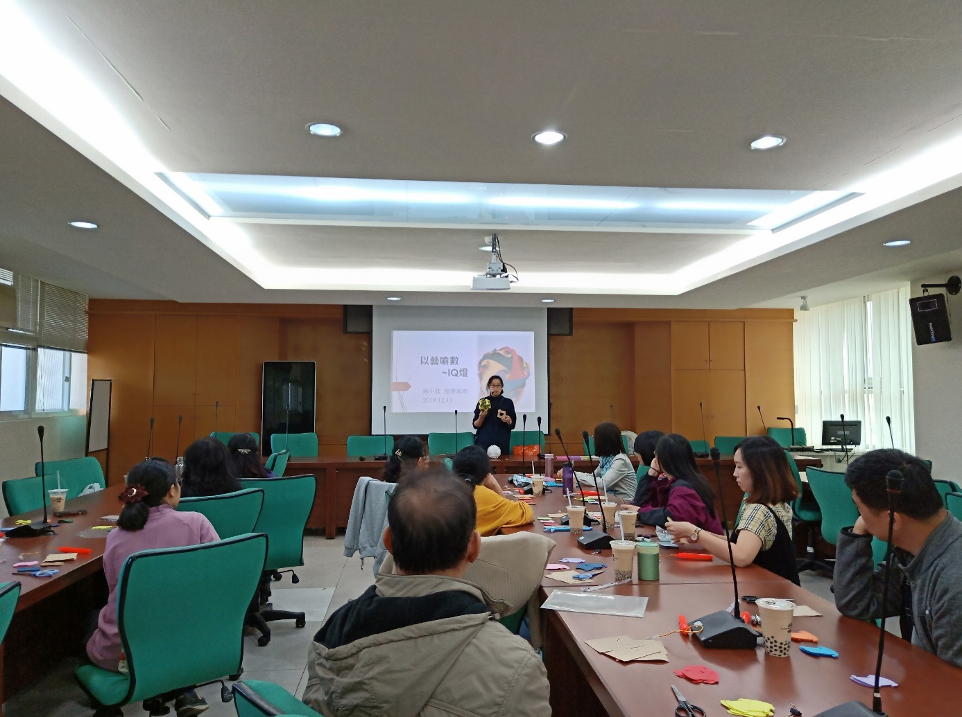  蔣小娃老師正在展示今日要完成的成品
執行情況  及成果報告 | 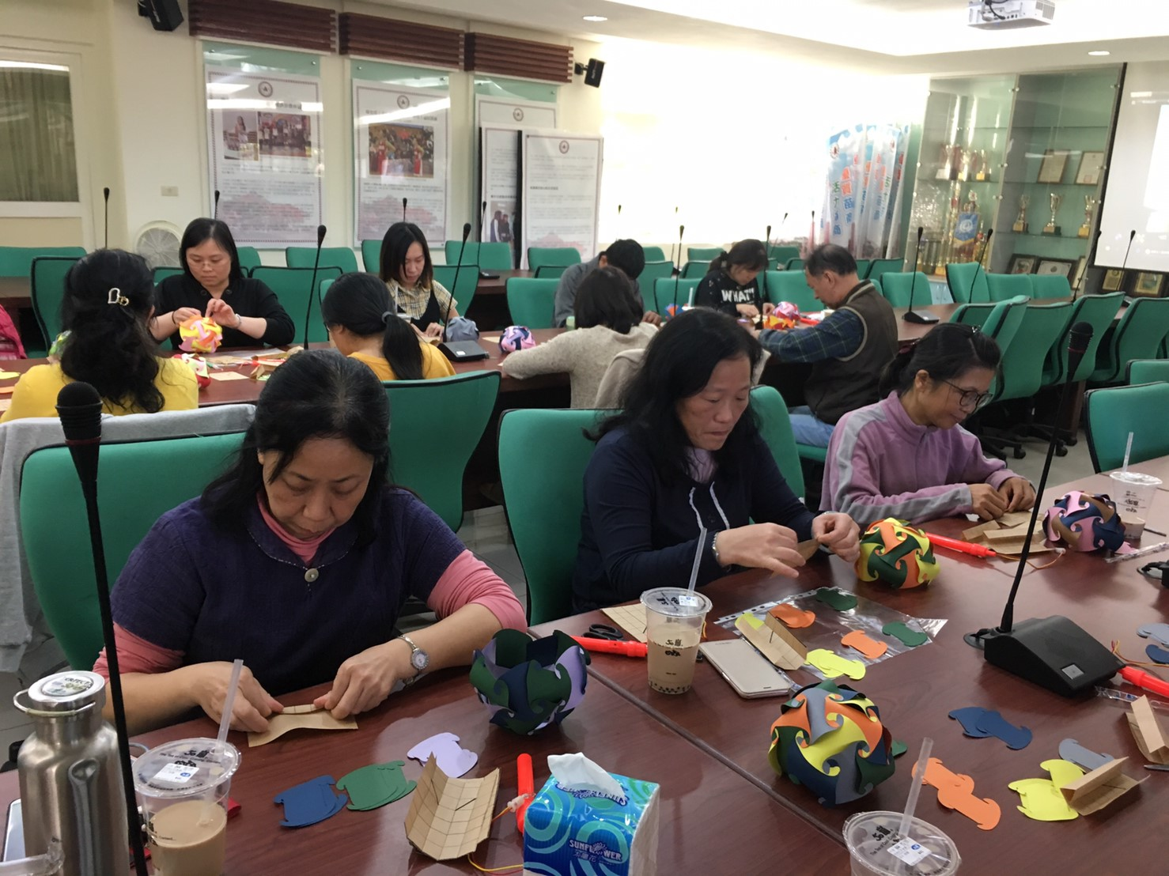  利用學校回收回來的牛皮紙摺空間大師當燈座的架子
執行情況  及成果報告 | 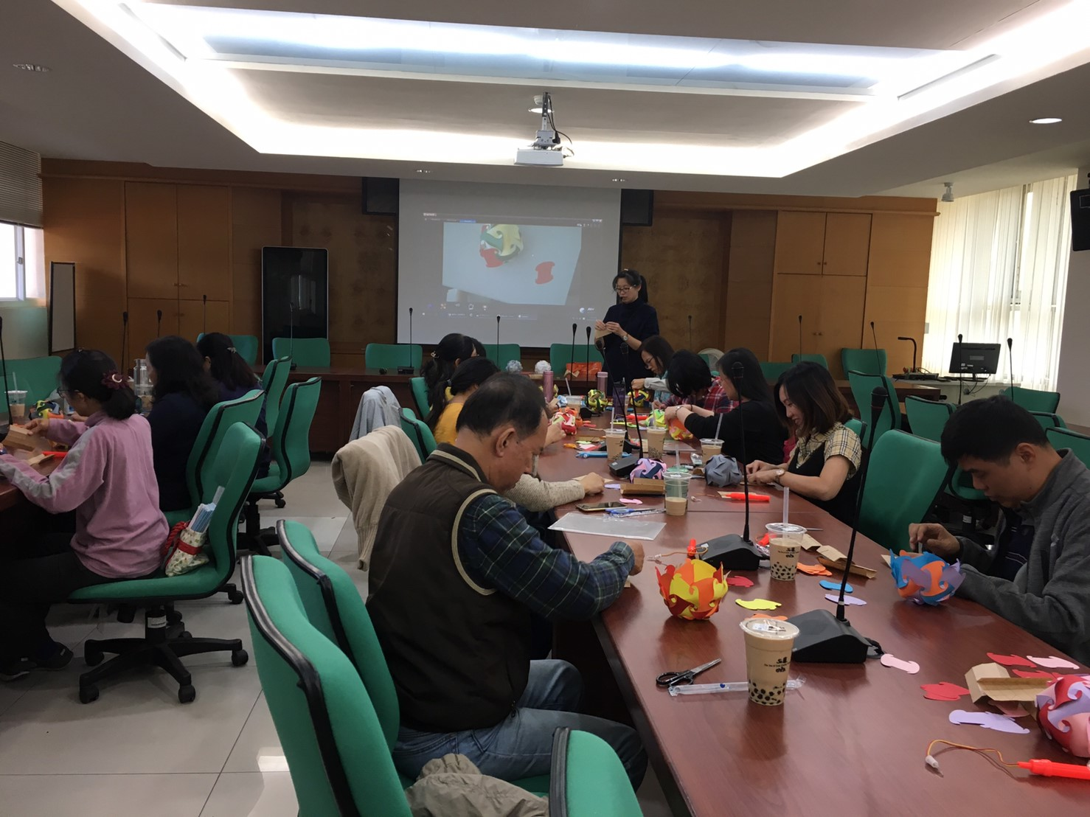  開始組裝IQ燈，並解說細部的作法。
執行情況  及成果報告 | 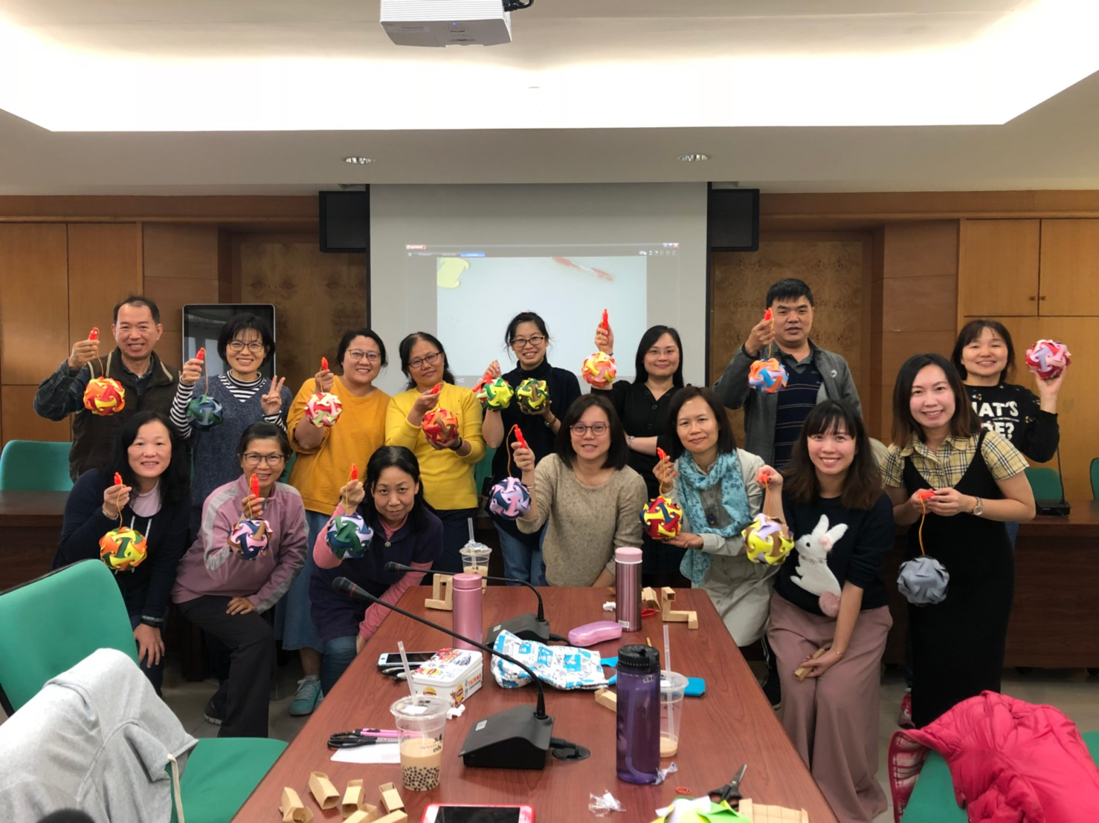  大家最後完成的成品
成員研習心得分享或活動記錄簡要說明
蔣小娃老師先以多元選修的課程構思開始說明，並分享了學生的成果，從中挑選了IQ燈來教大家製作，利用學校回收箱裡的牛皮紙製作燈架，成本不到10元的雲彩紙製作完成的IQ燈。最後大家都順利完成自己的美麗成品。

以藝喻數 多元選修分享 數學社群研習
簽到表

日期：108年12月11日（星期三），13：10 ~ 15：50

地點：國立苗栗高商第一合作教室

服務單位 | 科別 | 姓名 | 簽到
國立苗栗高商 | 數學科 | 徐瑞明
國立苗栗高商 | 數學科 | 梁坤明
國立苗栗高商 | 數學科 | 呂秉洲
國立苗栗高商 | 數學科 | 蔣小娃
國立苗栗高商 | 自然科 | 劉演澤
國立苗栗高商 | 數學科 | 李政寬
國立苗栗高商 | 國文科 | 詹雅筑
國立苗栗高商 | 國文科 | 呂婉甄
國立苗栗高商 | 健護科 | 郭萬莉
國立苗栗高商 | 經貿科 | 林靜慧

國立苗栗高級商業職業學校108學年度教師專業學習社群 活動紀錄表
活動名稱 | 數學魔術與班級經營
辦理時間 | 108年6月10日（星期三），13：10 ~ 15：50
辦理地點 | 國立苗栗高商第一合作教室 | 參與人數 | 10人
辦理單位 | 召集人：蔣小娃
執行情況  及成果報告 | 1.本案課程及教學發展屬性：  ■ 素養導向 適性分組教學與評量 ■ 探究與實作 跨科/領域。  2.活動形式：  教學觀察與回饋 主題探討（含專書、影帶） ■ 主題經驗分享  教學檔案製作 ■ 專題講座 新進教師輔導 標竿楷模學習  ■ 新課程發展 ■ 教學方法創新 行動研究 ■ 專業領域研討  案例分析 教學媒材研習 協同備課 ■ 同儕省思對話  其他：___________________________(如：邀請廠商教育訓練及合作研討)
執行情況  及成果報告 | 活 動 照 片
執行情況  及成果報告 | 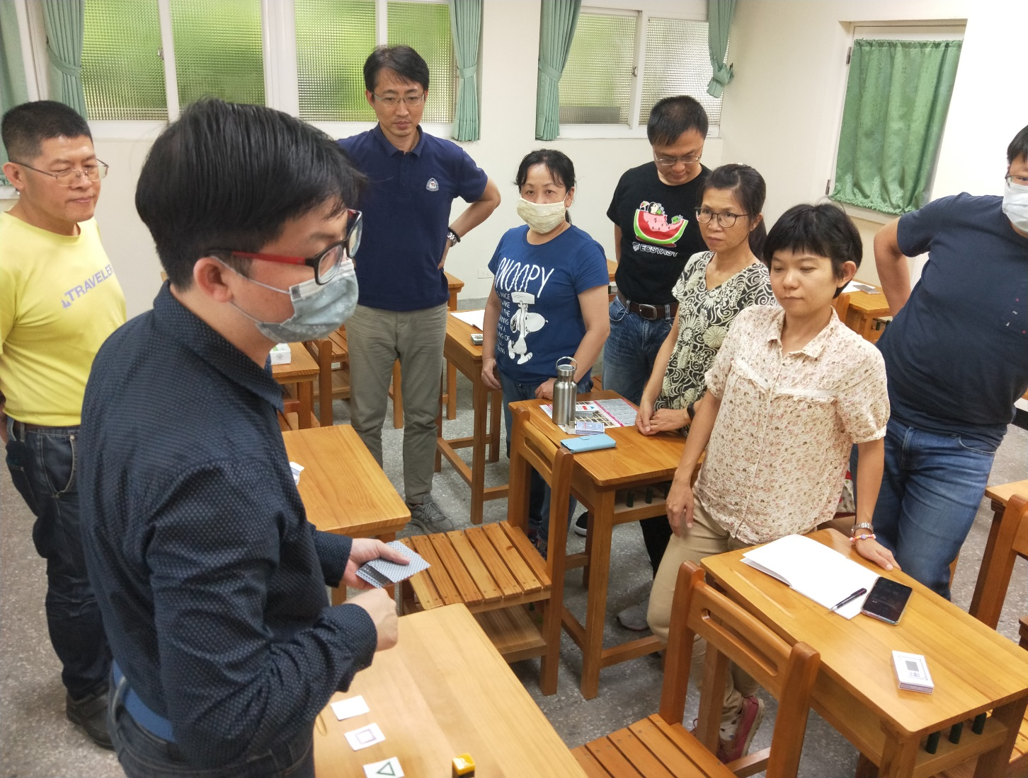  莊維棟老師正在示範他的數學魔術
執行情況  及成果報告 | 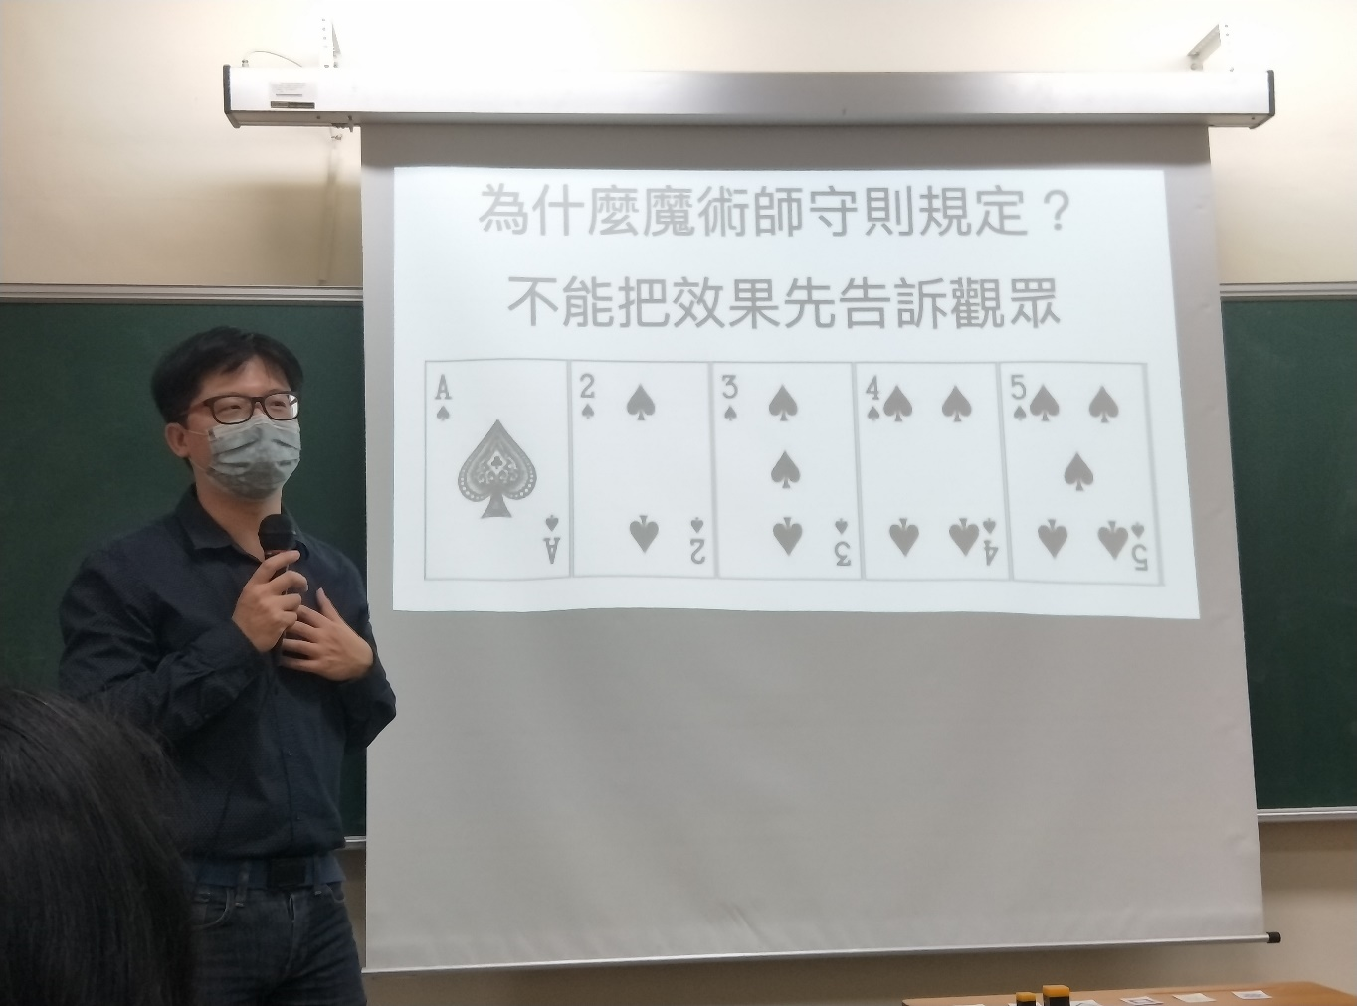  莊維棟老師分享魔術的基本守則以及跟教學上的不同
執行情況  及成果報告 | 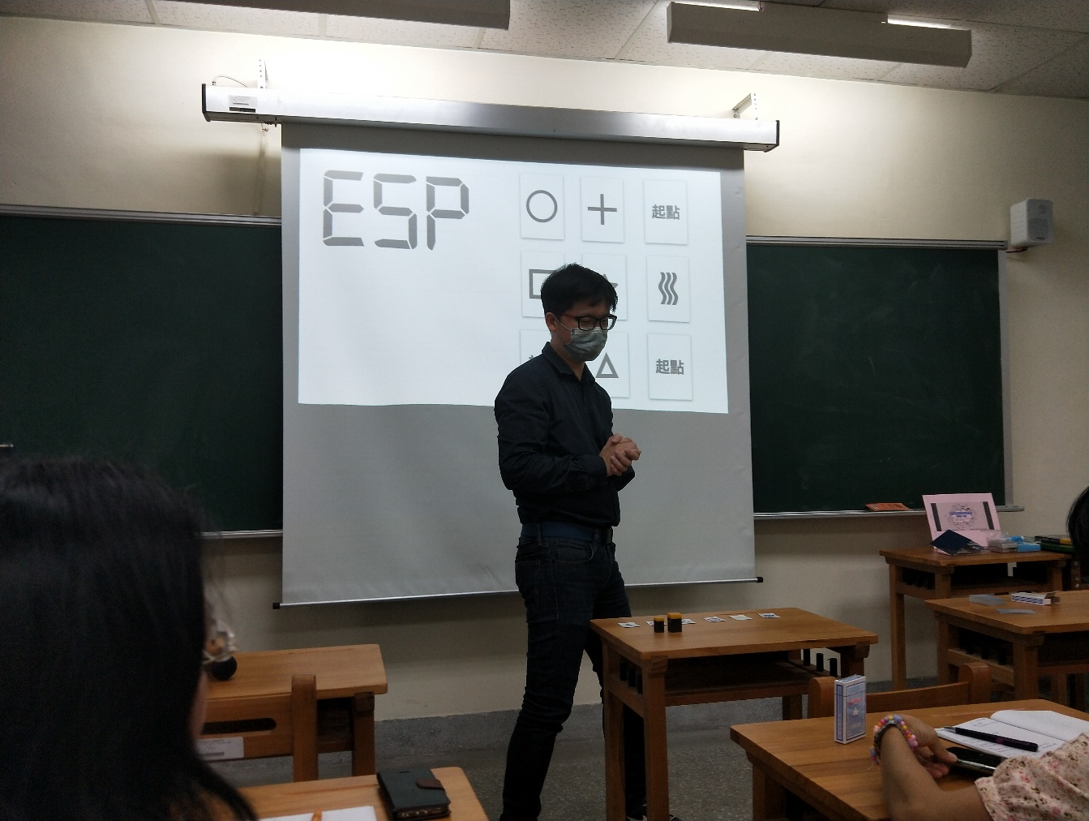  莊維棟老師介紹心理學ESP法則，向老師說明他的設計及應用，以及細部的作法。
執行情況  及成果報告 | 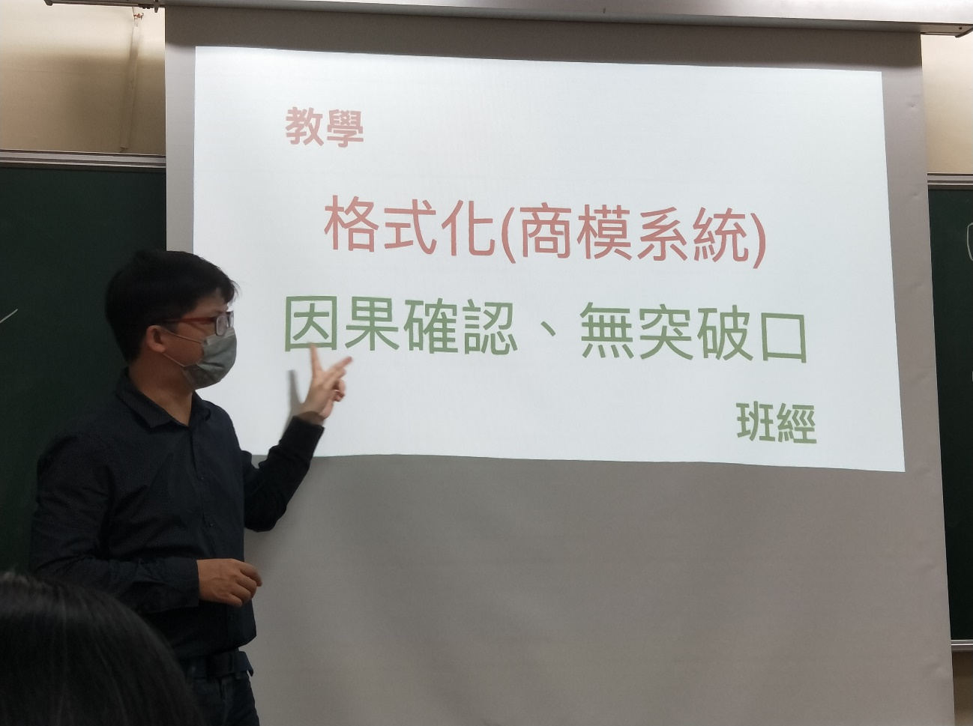  莊維棟老師最後以教學及班級經營須注意的重點提醒老師
成員研習心得分享或活動記錄簡要說明
莊老師從心流開始說明，示範了魔術使用的心流「超載負荷」，以及教學上使用的心流「減少負荷」比較，更利用兩個題型點出學生學習的困難處。提醒老師在教學上需注意的幾個技巧，也帶出班級經營可使用的秘訣。

數學魔術與班級經營 數學社群研習
簽到表

日期：109年6月10日（星期三），13：10 ~ 15：50

地點：國立苗栗高商第一合作教室

服務單位 | 科別 | 姓名 | 簽到
國立苗栗高商 | 數學科 | 徐瑞明
國立苗栗高商 | 數學科 | 梁坤明
國立苗栗高商 | 數學科 | 呂秉洲
國立苗栗高商 | 數學科 | 蔣小娃
國立苗栗高商 | 自然科 | 劉演澤
國立苗栗高商 | 數學科 | 李政寬
國立苗栗高商 | 國文科 | 詹雅筑
國立苗栗高商 | 國文科 | 呂婉甄
國立苗栗高商 | 健護科 | 郭萬莉
國立苗栗高商 | 經貿科 | 林靜慧

